Спортивно-оздоровительное направление
Задачи:
1. Создание условий для сохранения и укрепления здоровья детей.
2. Формирование потребности в здоровье, как жизненно важной ценности, сознательного стремления к ведению здорового образа жизни; позитивного отношения учащихся к урокам физической культуры и занятиям спортом.
3. Развитие чувства ответственности к своему здоровью и здоровью окружающих людей.
Ожидаемые результаты:
- У обучающихся формируются умения санитарно- гигиенической культуры, навыки здорового образа жизни.
Основные разделы спортивно-оздоровительного направления:
- «Спортивно-оздоровительная деятельность»
- «Основы безопасности жизни «Человек – среда обитания»
- «Изучение основ правильного питания».

Спортивно-оздоровительная деятельность.
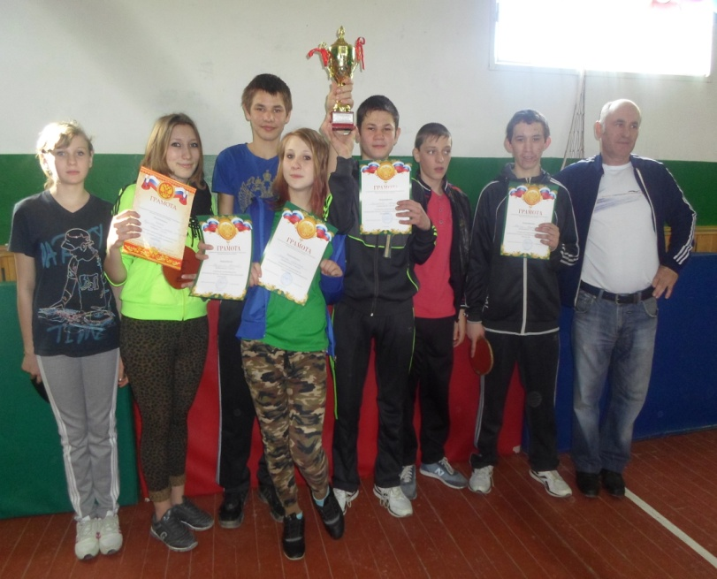
Здоровье – это состояние полного физического, психического и социального благополучия, а не просто отсутствие болезней или физических дефектов.
(по определению Всемирной организации здравоохранения)

Одним из наиболее приоритетных направлений воспитательной деятельности в соответствии с ФГОС для обучающихся с умственной отсталостью является охрана и укрепления физического и психического здоровья обучающихся (в том числе их эмоционального благополучия).
Цель: Организация спортивно-оздоровительной работы с обучающимися с умственной отсталостью (интеллектуальными нарушениями).
Задачи:
- Соблюдение режима дня, предусматривающего разумное чередование различных видов деятельности и способствующего формированию навыков здорового образа жизни.
- Развитие умений и навыков, направленных на сохранение жизни, укрепление индивидуального здоровья.
- Формирование у обучающихся системы знаний о здоровье человека, и здоровом образе жизни, мотивации на сохранение своего здоровья и здоровья окружающих.
С этой целью используются различные формы: физминутки, спортивные секции, праздники, дни здоровья и спорта, подвижные игры, часы здоровья.
Ведется совместная работа педагогов и медицинского работника по отслеживанию состояния здоровья, где составляются графики и диаграммы состояния здоровья обучающихся, учитывается охват детей, занимающихся спортом, проводится анкетирование.
Основные направления деятельности в области организации физкультурно-оздоровительной и спортивно-массовой работы в школе-интернате (по содержанию работы):
• диагностическое;
• просветительское;
• профилактическое;
• реабилитационное;
• досуговая деятельность (занятость в спортивных секциях);
• спортивно-массовое.
- Спортивно-оздоровительная деятельность в школе-интернате направлена на формирование осознанного отношения к своему физическому и психическому здоровью, успешной социальной адаптации в жизни, а также на профилактику вредных привычек у обучающихся, родителей, педагогов.
- Ведется работа по использованию здоровьесберегающих технологий в воспитательном процессе:
- соблюдение учебной нагрузки на домашних заданиях;
- смена видов учебной деятельности на внеурочных занятиях;
- размещение детей в классе с учетом состояния их здоровья;
- контроль над равномерным распределением психофизической нагрузки во время занятий;
- внедрение во внеурочное время мер по профилактике;
- нарушений осанки (разработан комплекс упражнений);
- нарушения зрения (гимнастика для глаз).
- Пропаганда здорового образа жизни:
Профилактика вредных привычек, наркомании – на классных часах, общешкольных, внеклассных мероприятиях.
- Проведение Дней здоровья, викторин, спортивных игр и др.
- Работа с семьями обучающихся: информирование родителей о медицинском обслуживании в школе-интернате, о состоянии здоровья ребенка; психолого-педагогическое просвещение родителей; совместное проведение мероприятий, направленных на укрепление здоровья обучающихся, воспитанников - спортивные, оздоровительные, профилактические и др.
На протяжении многих лет обучающиеся посещают спортивные секции «Шахматы», «Настольный теннис», «Тяжелая атлетика». Занятия в секциях спортивной направленности влияют на результаты участия в региональных соревнованиях по теннису, тяжелой атлетике.
Основная задача спортивно-оздоровительной деятельности - повышение спортивного мастерства, личных результатов, укрепление здоровья обучающихся, воспитание нравственных качеств, приучение к дисциплинированности, организованности, ответственности, любознательности, собственной активности, инициативы и творчества, формирование эстетических потребностей к ежедневным занятиям спортом.
Общешкольные спортивно-оздоровительные мероприятия в школе-интернате проводятся регулярно, где дети показывают уровень спортивной подготовки и спортивного мастерства.

№ п/п | Проводимые мероприятия | Сроки проведения
1 | Утренняя зарядка. | ежедневно
2 | Дни здоровья. | в течение года
3 | Веселые старты. | согласно плану
4 | Соревнования по настольному теннису. | февраль
5 | Работа спортивного кружка «Сильные, ловкие, смелые». | в течение года
6 | Беседа «Мы и компьютер» - охрана зрения, осанки. Правила поведения в компьютерном кабинете. | сентябрь
7 | Сотрудничество с медицинским персоналом поликлиники и больницы. Медосмотр детей. | по графику
8 | Пересаживание детей с целью охраны зрения. | каждый месяц
9 | Санитарный осмотр детей. | каждый день
10 | Организация минуты отдыха на учебных занятиях. | на каждом уроке
11 | «Уроки здоровья» - организация просветительской работы с учащимися. | 1 раз в четверть
12 | Спортивно-оздоровительное мероприятие, посвященное Всемирному Дню здоровья. | апрель
13 | Поход «Все на белом свете солнышкины дети». | май
14 | Участие в городских, районных, зональных, областных соревнованиях по тяжелой атлетике. | в течение года
15 | Участие в зональных соревнованиях по легкой атлетике. | октябрь, май

Результаты спортивно-оздоровительной деятельности:
- Воспитание у обучающихся с умственной отсталостью (интеллектуальными нарушениями) потребности в здоровье, как жизненно важной ценности, сознательного стремления к ведению здорового образа жизни; воспитание позитивного отношения обучающихся к урокам физической культуры и занятиям спортом;
- Формирование чувства ответственности к своему здоровью и здоровью окружающих людей.
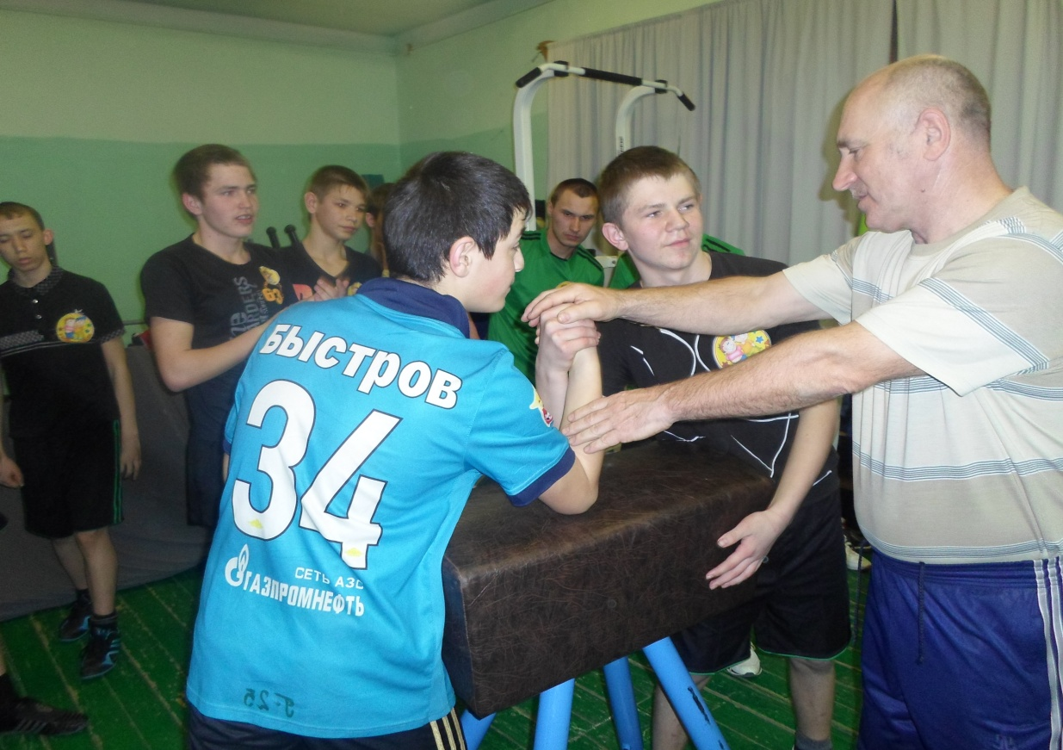

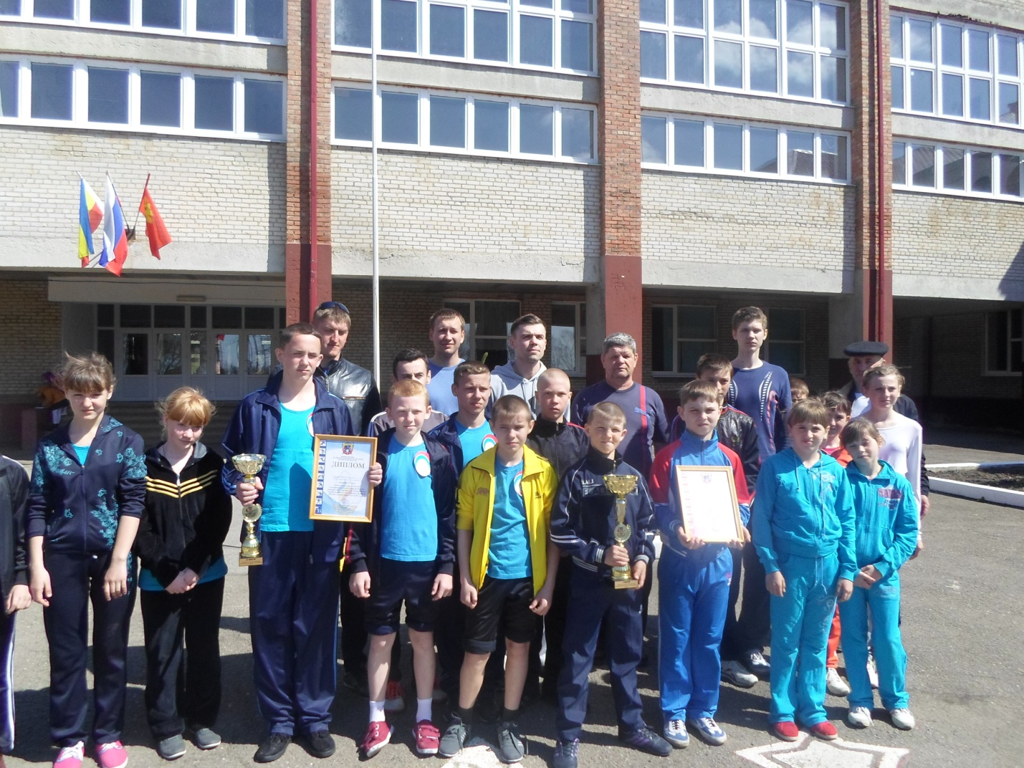

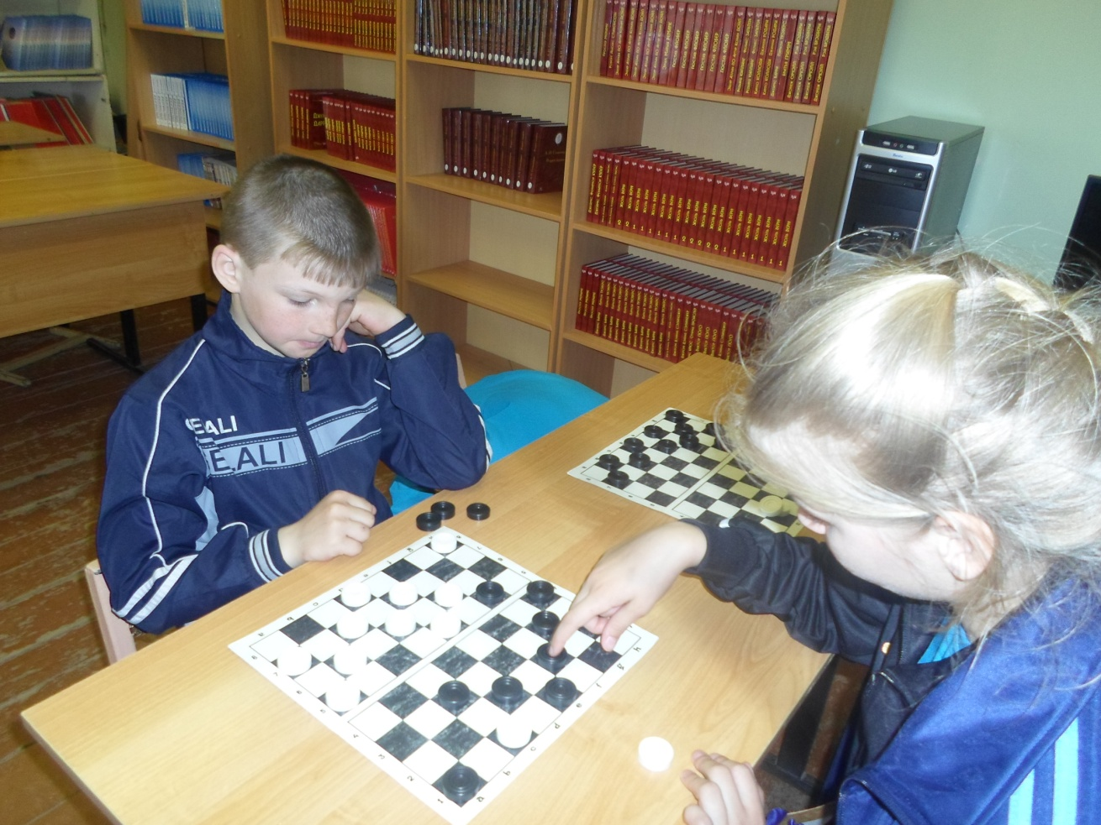

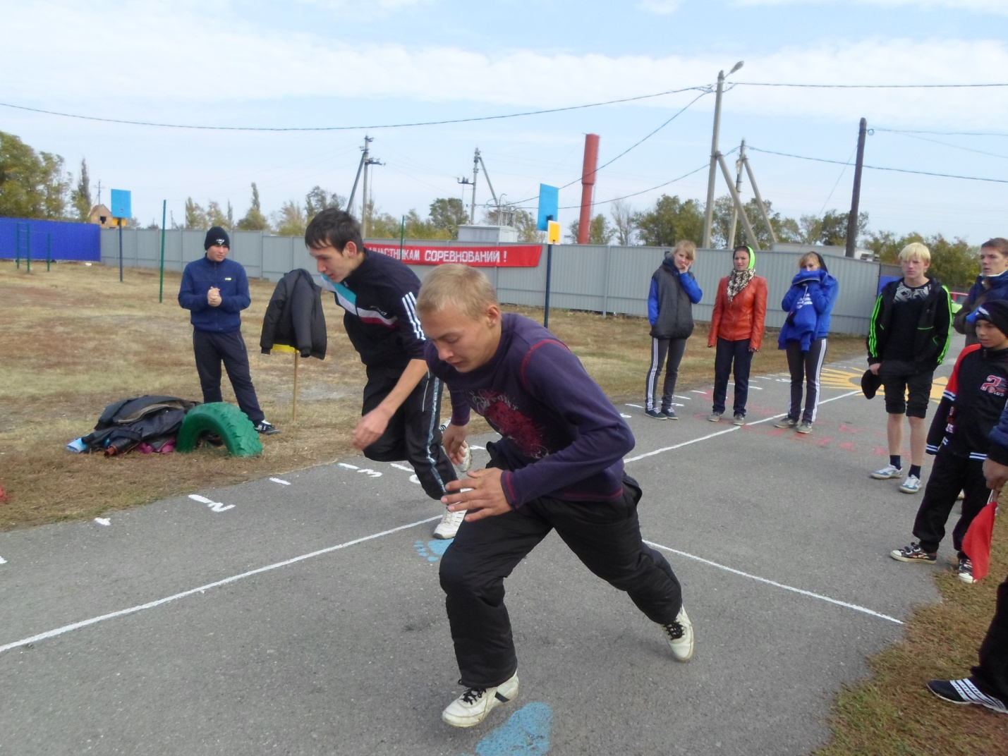

Основы безопасности жизни «Человек – среда обитания».
В наибольшей безопасности тот, кто начеку, даже когда нет опасности.
Школа-интернат – это дом, в котором одновременно находится много людей, и главное, что большинство из них дети. Поэтому нет важнее задачи для образовательного учреждения, чем обеспечение безопасных условий проведения учебно-воспитательной деятельности, которая предполагает гарантии сохранения жизни и здоровья обучающихся. Современное школьное образование отражает общие, присущие образовательным системам внутренние цели - содействовать развитию личности обучающегося, его культурному самоопределению и продуктивному включению в жизнь. Процесс школьного образования обеспечивает расширение и усложнение индивидуальных ресурсов развития личности ребенка средствами культуры. Необходимо, чтобы в период обучения каждый ребенок приобрел достаточный личный социокультурный опыт, который послужит ему фундаментом для полноценного развития и готовности к жизни.
Как сберечь здоровье детей? Как помочь разобраться в многообразии жизненных ситуаций? Как научить помогать друг другу? Анализируя понятие «экстремальный», «безопасность», мы поймем: то, что для взрослого не является проблемной ситуацией, для ребенка может стать таковой. Формирование безопасного поведения детей неизбежно связано с целым рядом запретов. При этом взрослые люди, любящие и опекающие своих детей, порой сами не замечают, как часто они повторяют слова: «не трогай», «отойди», «нельзя». Или, напротив, пытаются объяснить что-либо путем долгих и не всегда понятных детям наставлений.
Главная цель воспитания безопасного поведения у обучающихся - дать каждому ребенку с умственной отсталостью (интеллектуальными нарушениями) основные понятия опасных для жизни ситуаций и особенностей поведения в них. Безопасность - это не просто сумма усвоенных знаний, а умение правильно вести себя в различных ситуациях.
Осознанное усвоение основ безопасности жизнедеятельности осуществляется в школе-интернате более эффективно, если эта работа ведется целенаправленно, созданы специальные условия воспитания, учитываются психологические закономерности развития обучающихся с ограниченными возможностями здоровья, используются разнообразные методы и приемы воспитания.
В школе-интернате систематически проводится работа по профилактике разных видов травматизма обучающихся (бытового, дорожно-транспортного, уличного, спортивного), а также мероприятия по предупреждению несчастных случаев с детьми.
Для этой цели разработаны специальная «Программа предупреждения несчастных случаев с обучающимися»; программа профилактики детского дорожно-транспортного травматизма «Добрая дорога детства»; план совместной работы школы-интерната с ОГИБДД ОМВД России по Пролетарскому району; программа по организации здоровьесберегающего пространства школы-интерната «Дорога к доброму здоровью»; план мероприятий по организации здоровьесберегающего пространства школы-интерната; план проведения антитеррористических мероприятий; инструкция по противодействию терроризму и действиям в экстремальных ситуациях для педагогического состава, обслуживающего персонала и обучающихся; инструкция по мерам предупреждения пищевых отравлений; инструкции «О порядке действий работников и руководителей при оказании помощи детям в случае утопления», «Об организации купаний и окунаний детей».
Согласно адаптированным основным образовательным программам воспитания разработаны и проводятся 1 раз в неделю тематические занятия по предупреждению всех видов детского травматизма. Систематически проводят работу по профилактике детского травматизма классные руководители на классных часах и родительских собраниях в соответствии с адаптированными основными образовательными программами классных руководителей. Ежегодно в школе-интернате проводятся осенний декадник «Дорога требует дисциплины» и весенние декадники «Дорога и дети», «Дорога безопасности» и др. В рамках реализации программы широкомасштабной акции «Внимание, дети!» проводится комплекс мероприятий с обучающимися и их родителями по предупреждению детского дорожно-транспортного травматизма: тематические часы, профилактические беседы, игровые программы, часы внеклассного чтения и т.д. Традиционным стало привлечение инспекторов ОГИБДД ОМВД России по Пролетарскому району.

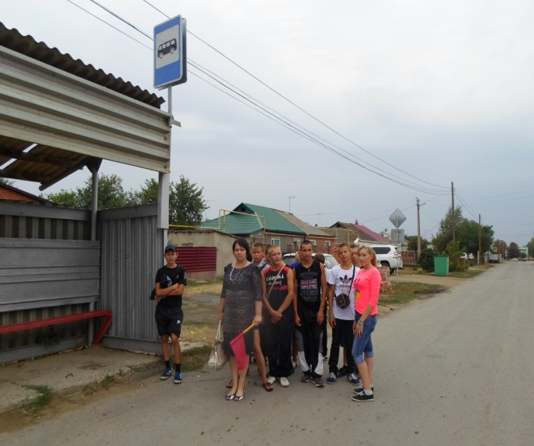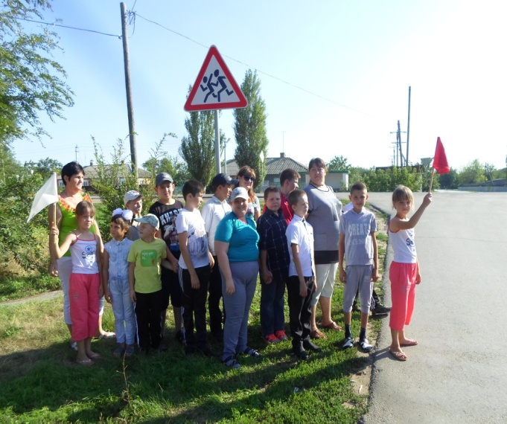
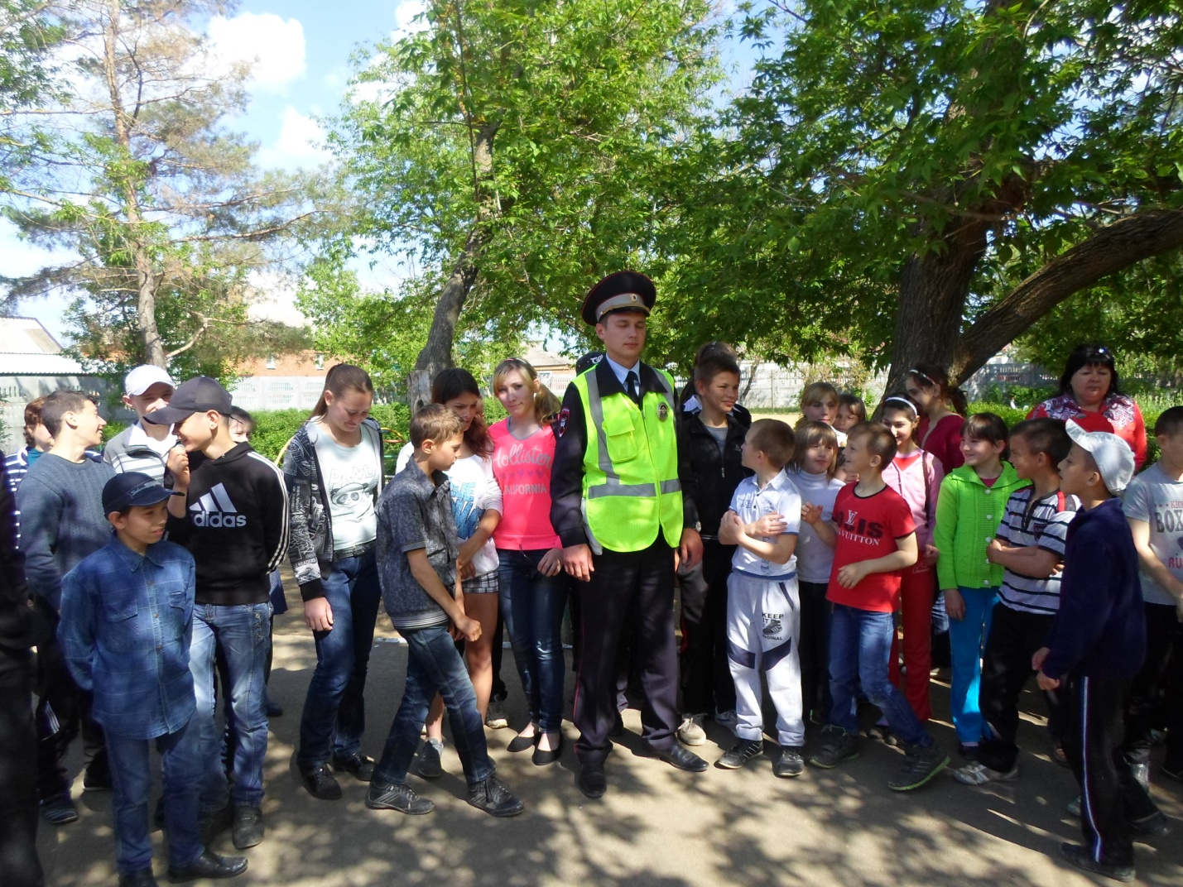

Огромное внимание в школе-интернате уделяется работе с обучающимися по пожарной безопасности. Обучение навыкам пожарной безопасности включает систематическое проведение противопожарных мероприятий: проведение совместных учебно-тренировочных мероприятий с практической отработкой навыков эвакуации; защита от пожара электросетей и электроустановок, приведение их в противопожарное состояние; поддержание в надлежащем состоянии путей эвакуации и запасных выходов; содержание подвальных и чердачных помещений в противопожарном состоянии. С обучающимися периодически (1 раз в четверть) согласно памяткам о действиях при пожаре отрабатываются варианты возможных действий при пожаре. В школе-интернате установлена автоматическая пожарная сигнализация. Здание школы-интерната полностью оснащено первичными средствами пожаротушения порошковыми огнетушителями. На видных местах вывешены схемы эвакуации детей и персонала в случае возникновения пожара. К схематическому плану эвакуации разработана инструкция, определяющая действия персонала по обеспечению быстрой и безопасной эвакуации. С педагогическим персоналом и обучающимися организовано изучение правил пожарной безопасности. Главная цель по обеспечению пожарной безопасности в школе-интернате – сохранение жизни и здоровья обучающихся и персонала, исключения предпосылок к возгоранию и возникновению пожара. Ежегодно в ноябре педагогический коллектив организует неделю пожарной безопасности «Огонь – наш друг и враг!», в рамках которой с обучающимися проводятся викторины, внеклассные занятия, классные часы по пожарной тематике, экскурсии в пожарную часть, конкурс рисунков и работ детского декоративно-прикладного творчества.

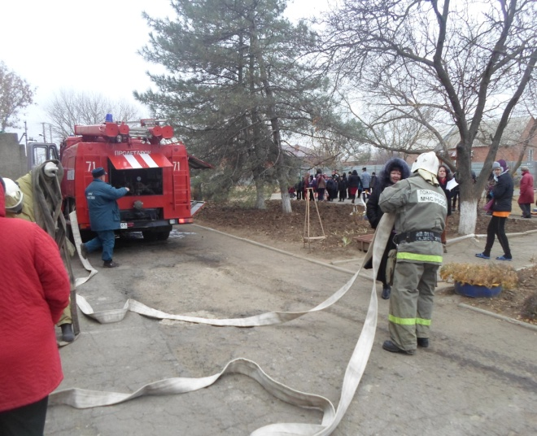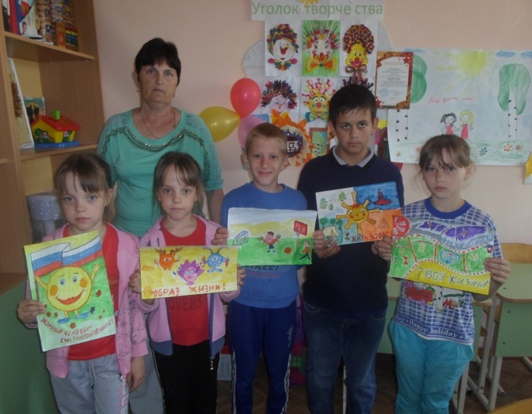

Каждую четверть с обучающимися школы-интерната воспитатели проводят инструктаж по охране жизни и здоровья детей с записями в Журналах инструктажей по охране и здоровья обучающихся: по правилам безопасной работы с электроприборами; по правилам безопасной работы с режущими и колющими инструментами; по правилам безопасности при работе с моющими средствами и предметами бытовой химии; по правилам безопасной работы при выполнении хозяйственно-бытовых работ; по правилам безопасности при занятии легкой атлетикой и при проведении подвижных игр; по правилам поведения в походе и на экскурсии; по правилам поведения и эвакуации при пожаре; по правилам поведения на воде (льду); по оказанию первой помощи при травмах, ожогах, обморожениях; по оказанию первой помощи при укусах змей, клещей; по правилам безопасности при самостоятельном передвижении по городу; по правилам противодействия терроризму и действиям в экстремальных ситуациях; по профилактике пищевых отравлений, отравлений ядохимикатами и оказанию первой помощи; по разъяснительно-информационной работе с родителями обучающихся.
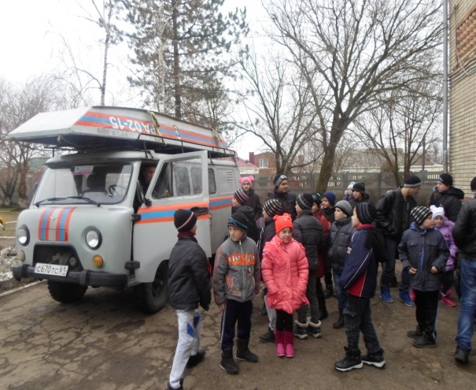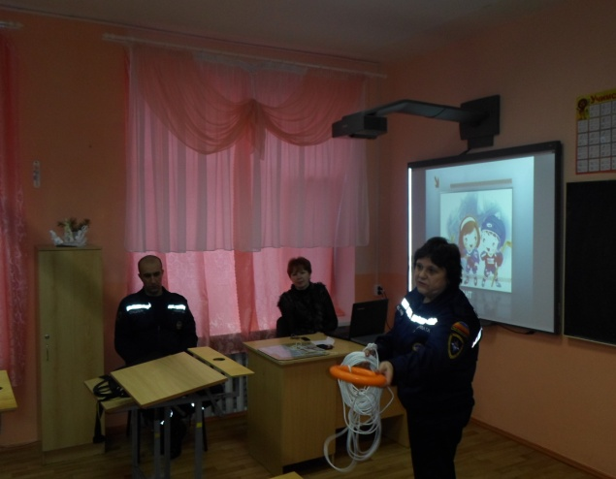
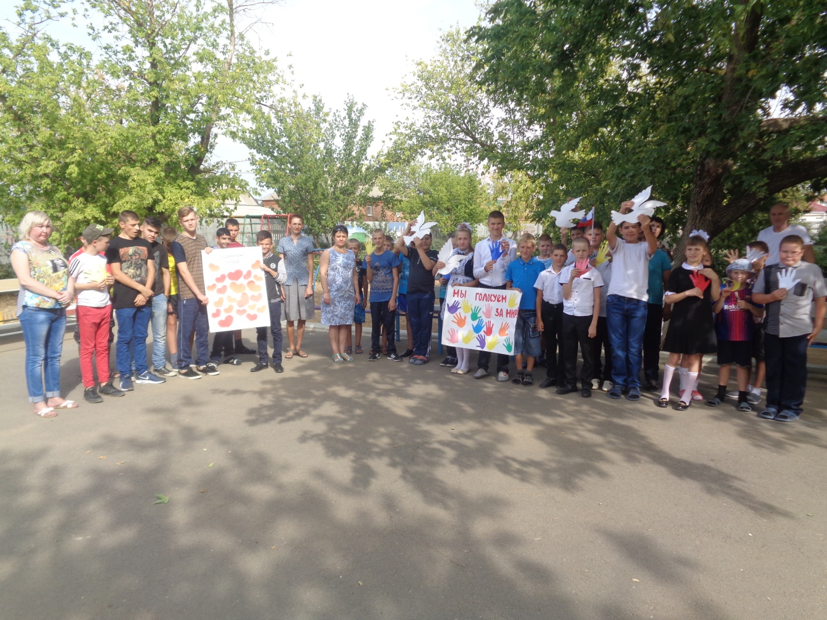
Систематически в школе-интернате проводится работа по профилактике употребления психоактивных веществ, спиртных и энергетических напитков, табакокурения, что также создает условия для полноценного развития личности ребенка с ограниченными возможностями здоровья и формирует основы безопасности его жизнедеятельности. Ежегодно обучающиеся школы-интерната принимают активное участие в во Всероссийском Интернет-уроке, направленном на профилактику употребления наркотических и психотропных веществ, а также интернет-безопасность. По плану данных мероприятий были организованы уроки и занятия с использованием информационных Интернет-ресурсов, просмотр мультипликационных и документальных фильмов в Интернет-режиме.
Все мероприятия по охране здоровья и обеспечению безопасности в школе-интернате дети воспринимают с большим интересом, активно участвуют в них, демонстрируя прочные знания правил безопасного поведения в окружающем мире.

Изучение основ правильного питания.
«Настало время основы здорового питания в школах преподавать, чтобы наши дети, когда они приходят в школу, понимали, что же такое здоровое питание… Чуть потратимся больше на это в школьный период, меньше на лечение», — подчеркнул губернатор Василий Голубев в ходе второго Всероссийского форума продовольственной безопасности в Ростове-на-Дону.
Ценность здоровья, долголетия и активного образа жизни необходимо прививать с первого класса. Предмет «Основы здорового питания» появился в расписаниях школ Ростовской области с 1 сентября 2017 года. Пролетарская школа-интернат – не исключение и с начала учебного года активно внедряет основы правильного питания в образовательную деятельность. Актуальность данного направления воспитательной деятельности диктуется современными условиями жизни. За последние 100- 150 лет наш рацион изменился до неузнаваемости. Благодаря гастрономической революции готовить стало легче, а переваривать труднее. Мы пьем порошковое молоко, завариваем кипятком сухое картофельное пюре, мажем на хлеб искусственное масло, утоляем голод хот-догами, чипсами и шоколадными батончиками. Супчики из пакетика, лапша моментального приготовления, бульонные кубики вытеснили со стола здоровую еду.
С самого раннего детства у ребенка формируются вкусовые пристрастия и привычки. В их формировании важнейшую роль играет семья и ОУ. Необходимо сформировать у детей правильное представление о здоровом питании, способствовать пониманию того, что здоровое питание должно являться неотъемлемой частью повседневной жизни. Без преувеличения можно сказать, что правильное питание – это залог хорошего самочувствия, работоспособности, активной деятельности, отличного настроения, важнейшее и непременное условие нашего здоровья и долголетия.
Цель направления - формирование у детей и подростков основ культуры питания как одной из составляющих здорового образа жизни.
Задачи:
1. формирование и развитие представления детей и подростков о здоровье как одной из важнейших человеческих ценностей, формирование готовности заботиться и укреплять собственное здоровье;
2. формирование у обучающихся знаний о правилах рационального питания, их роли в сохранении и укрепления здоровья, а также готовности соблюдать эти правила;
3. освоение детьми и подростками практических навыков рационального питания;
4. формирование представления о социокультурных аспектах питания как составляющей общей культуры человека;
5. информирование детей и подростков о народных традициях, связанных с питанием и здоровьем, расширение знаний об истории и традициях своего народа, формирование чувства уважения к культуре своего народа и культуре и традициям других народов;
6. развитие творческих способностей и кругозора у детей и подростков, их интересов и познавательной деятельности;
7. развитие коммуникативных навыков у детей и подростков, умения эффективно взаимодействовать со сверстниками и взрослыми в процессе решения проблемы;
8. просвещение родителей в вопросах организации рационального питания детей и подростков.
Формы занятий – ролевая игра, ситуационная игра, образно-ролевые игры, дискуссия, обсуждение, практические работы, выставки, акции.
Примерная тематика разделов-модулей:
- "Здоровье - это здорово»
- "Продукты разные нужны, продукты разные важны"
- "Режим питания»
- "Энергия пищи"
- "Где и как мы едим"
- "Ты - покупатель"
- "Ты готовишь себе и друзьям"
- День национальной кухни".
- «Кулинарная история»
- "Как питались на Руси и в России",
Ожидаемые результаты и способы их проверки:
Личностные результаты:
- проявление познавательных интересов и активности в области здорового питания;
- овладение установками, нормами и правилами правильного питания;
- готовность и способность делать осознанный выбор здорового питания, в том числе ориентироваться в ассортименте наиболее типичных продуктов питания, сознательно выбирать наиболее полезные ценностно-смысловые установки обучающихся, формируемые средствами различных предметов в рамках программы «Разговор о правильном питании», в том числе развитие представления об адекватности питания, его соответствия росту, весу, возрасту, образу жизни человека.
Метапредметные результаты:
- способность и готовность к освоению систематических знаний о правильном питании, их самостоятельному пополнению, переносу и интеграции;
- способность к сотрудничеству и коммуникации;
- способность к решению личностных и социально значимых проблем здорового питания и воплощение найденных решений в практику;
- способность к самоорганизации, саморегуляции и рефлексии в области здорового питания;
- рефлексия личных затруднений при работе с информацией; формулировка индивидуальных учебных задач по преодолению этих затруднений.
- умение находить необходимую информацию в библиотеке, Интернете, музее.
- умение пересказывать полученную информацию своими словами, представлять ее.
- умение различать достоверные объективные знания и субъективные мнения о них.
Несмотря на то, что направление «Изучение основ правильного питания» - совершенно новое направление в образовательной деятельности школ Ростовской области, в ГКОУ РО Пролетарской школе-интернате уже собран достаточно большой опыт работы в этом направлении. Ежегодно в рамках проведения традиционного месячника «Организация правильного питания» воспитатели и классные руководители проводят внеклассные занятия и классные часы, на которых изучают основы здорового питания, обращают внимание на содержимое блюд во время приема пищи обучающимися на завтраках, обедах и ужинах.
В ходе месячника организуется общешкольный конкурс рисунков и поделок «Правильное питание», викторина «Здоровое питание», беседы с обучающимися на темы «Все ли полезно, что вкусно?», «Что такое режим питания?», «Где живут витамины?», «История разных продуктов», «Основные правила рационального питания», «Питание в особых условиях: соревнования, экзамены, творческие и интеллектуальные конкурсы», «Вредность продуктов быстрого приготовления», «Диеты, лечебное питание и голодание», «Болезни неправильного питания», воспитательные часы на тему «Здоровье зависит от правильного питания».
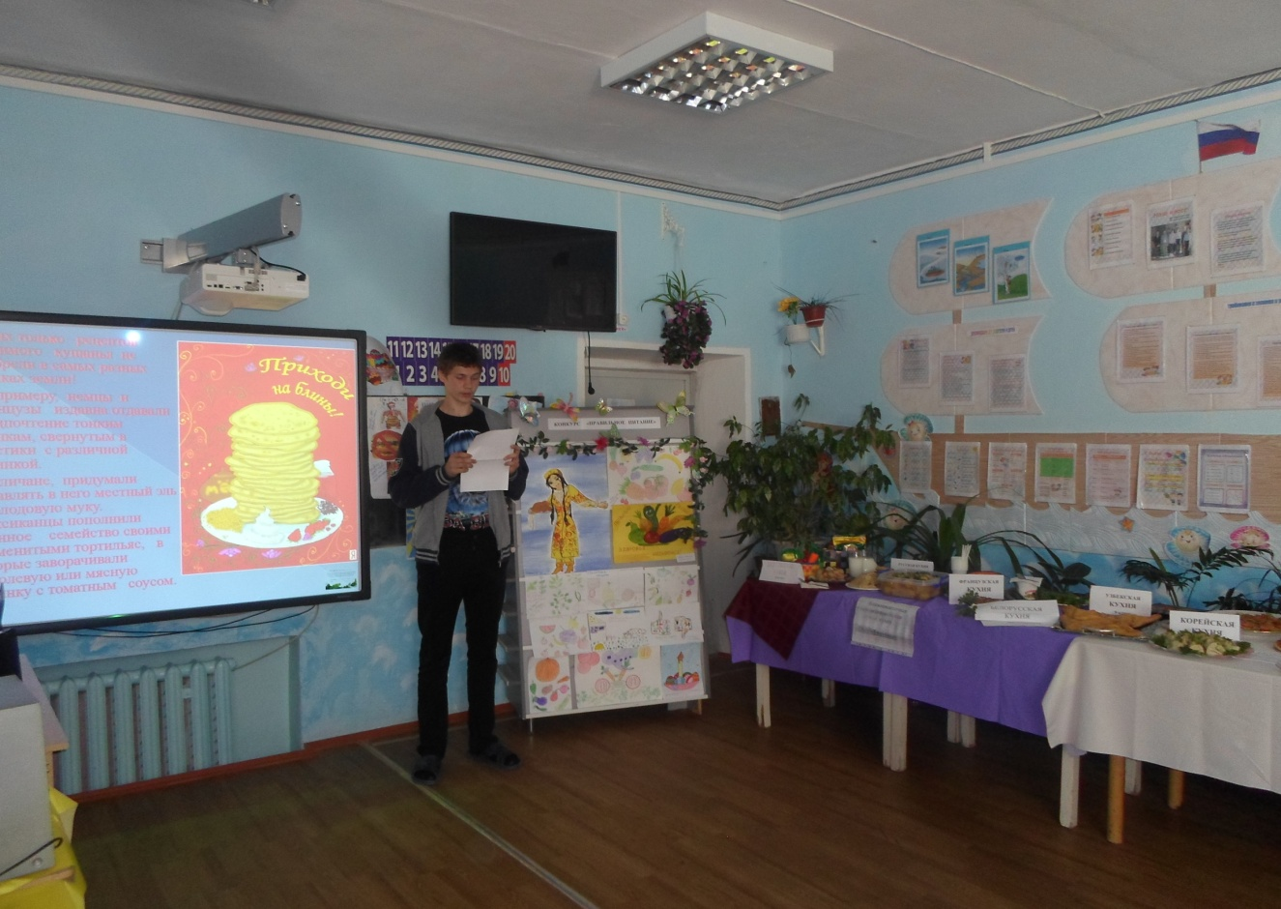

Для родителей обучающихся проводятся общешкольные и классные родительские собрания, на которых обсуждаются актуальные вопросы: «Принципы здорового питания», «Взаимосвязь правильно организованного питания с учебной деятельностью», «Правильное питание – залог здоровья школьника». Популярным общешкольным мероприятием стал День национальной кухни и выставка кулинарных изделий, которые оформляют педагоги школы-интерната вместе с обучающимися. На выставке презентуются блюда русской, украинской, армянской, дагестанской, корейской, татарской, грузинской, казачьей, японской, киргизской кухни и др.
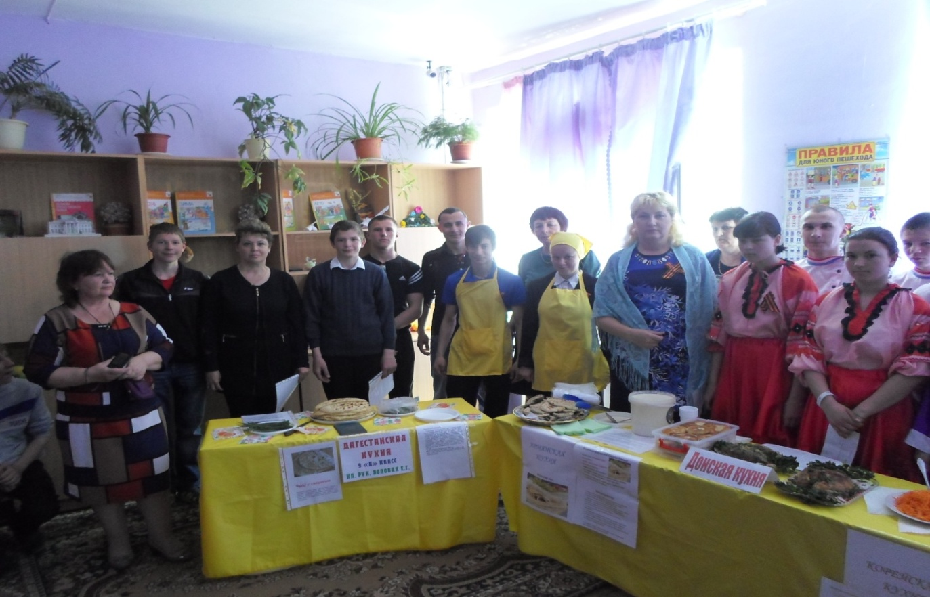
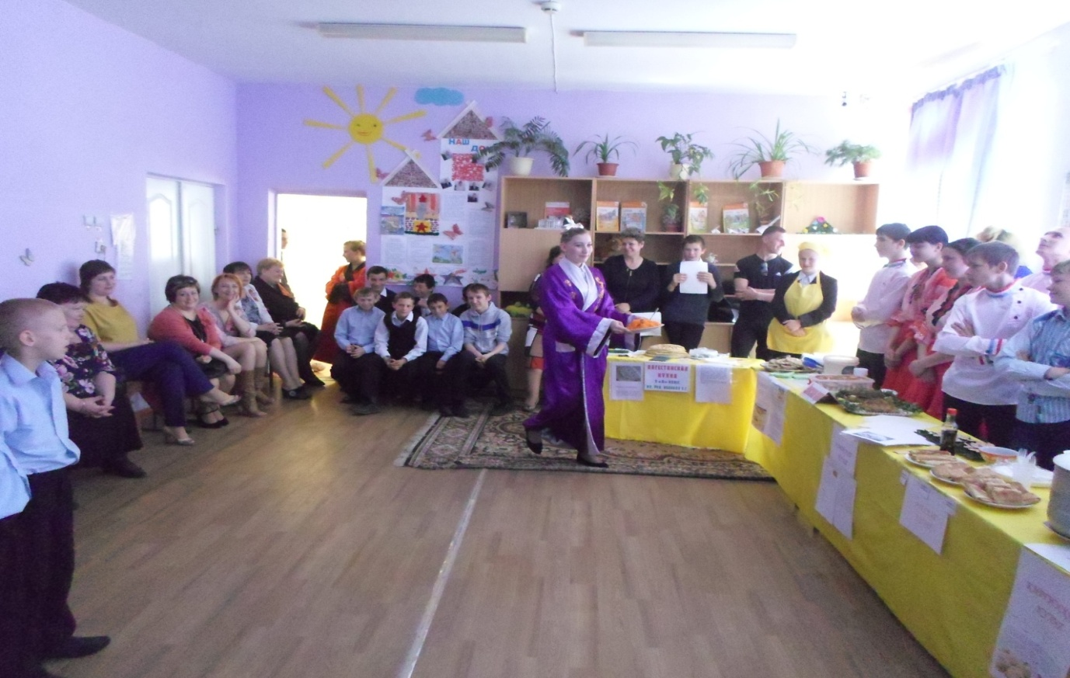
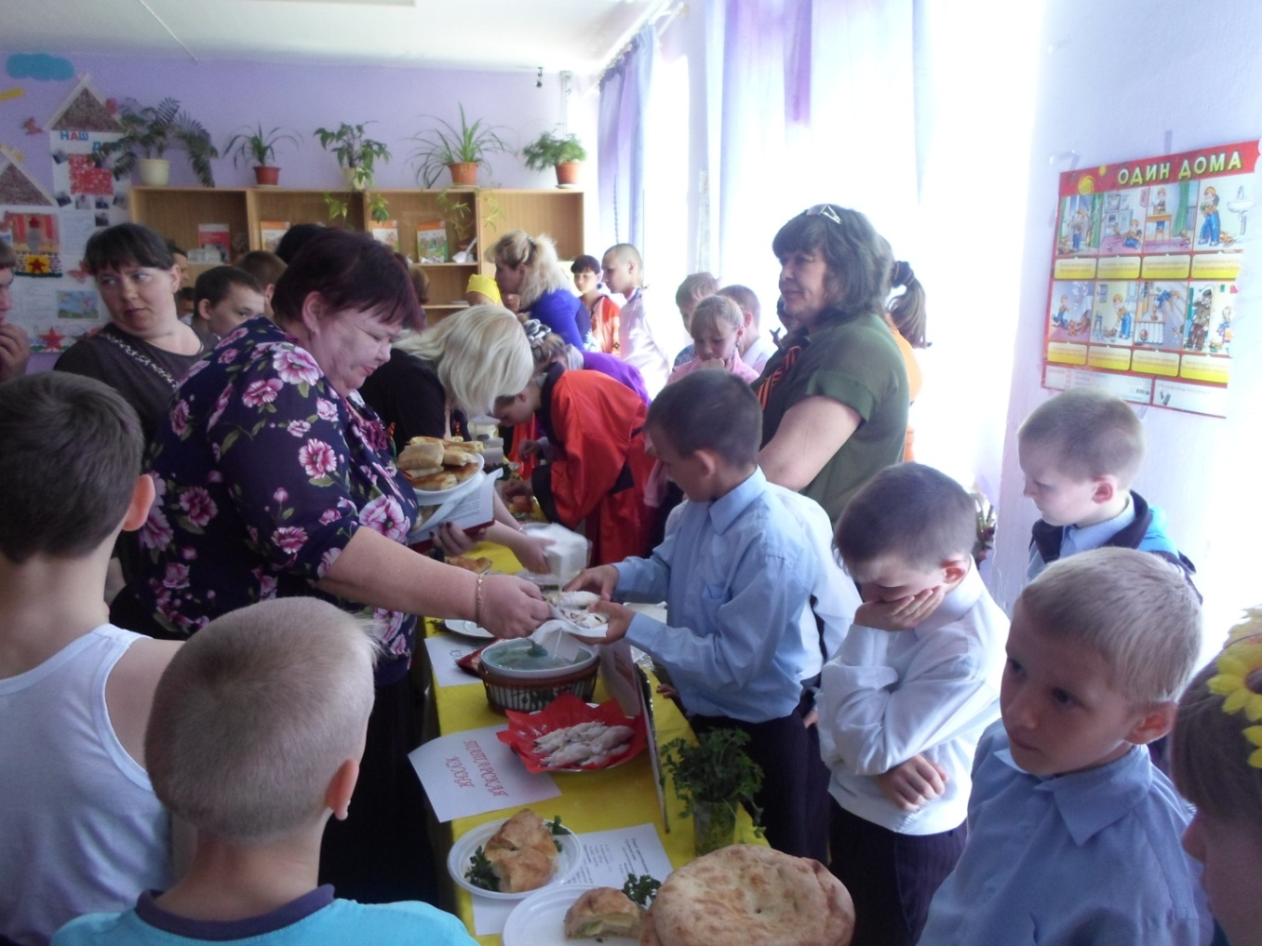

В течение месячника педагоги распространяют памятки «Здоровое питание» для родителей и детей, оформляют классные уголки о здоровом питании. Все участники образовательной деятельности с удовольствием принимают активное участие в мероприятиях, посвященных изучению принципов здорового питания.

